Хранимые процедуры Мартышин 342

**Процедура, которая обнуляет группу студентам, в случае если группа не существует в таблице групп**

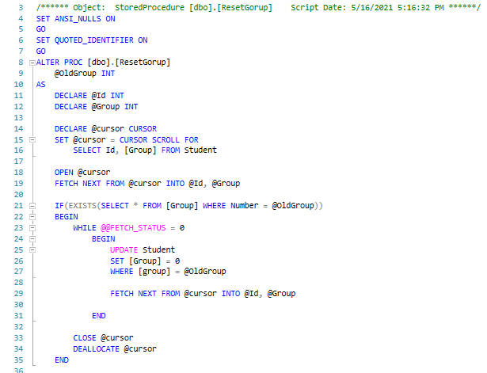

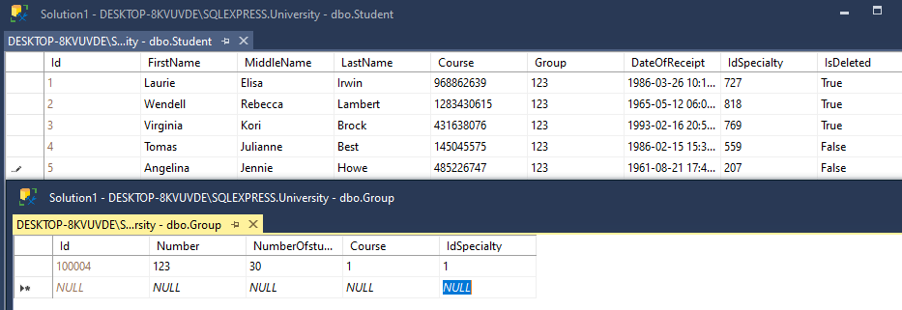



**Результат**

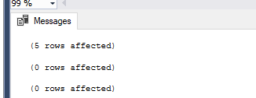

**Процедура обновляющая сущность студента**

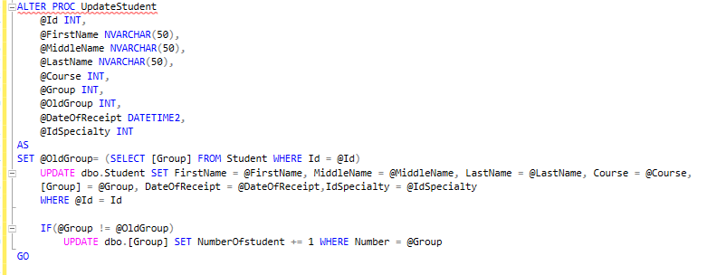

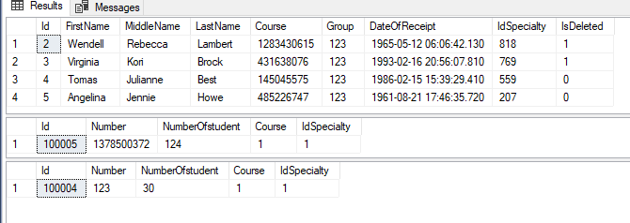

**Результат**



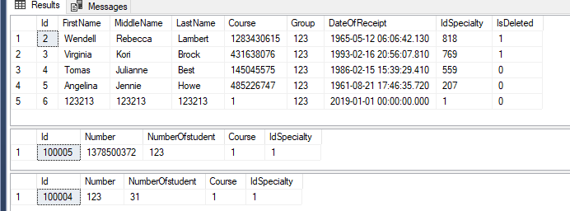

**Процедура, получающая все записи из сущности студента**

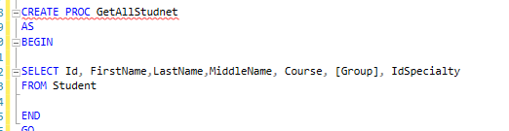

**Результат**



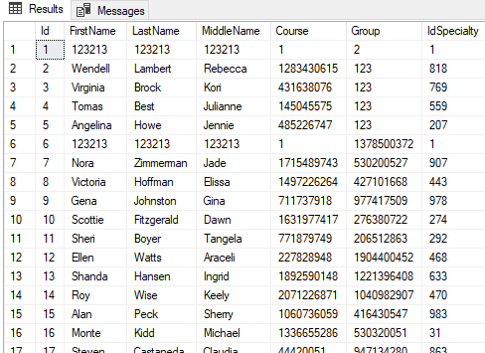

**Процедура для вставки студентов в таблицу**  
С выходным параметром в виде вставленного id и транзакций с проверкой кол-во студентов в группе.

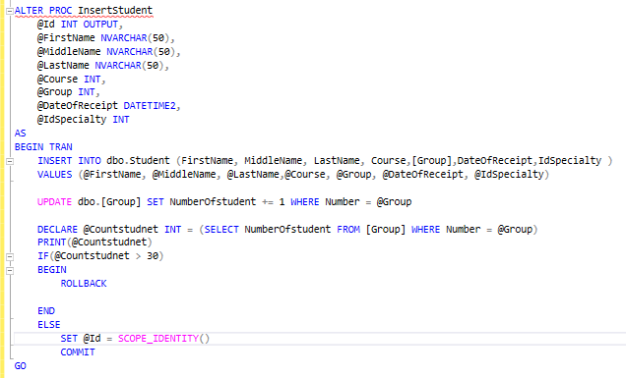



**Результат**

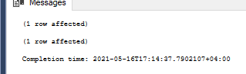

Если студентов 30 и больше в группе, то откат транзакции

**Результат**

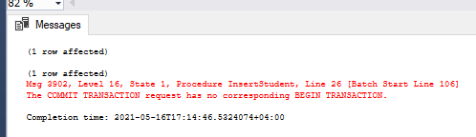

**Хранимая процедура, возвращающая всех студентов по дате поступления**

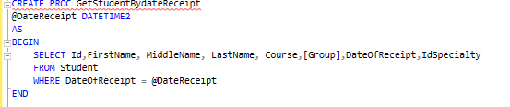



**Результат**

